附件2：
象棋比赛操作指南
- 报名须知
请务必准确填写天天象棋ID，ID是进入比赛区域的唯一凭证。如何获取天天象棋ID，按照以下流程操作。
- APP：进入天天象棋APP，点击左上角头像。头像界面内右上角W开头的字段即为ID。
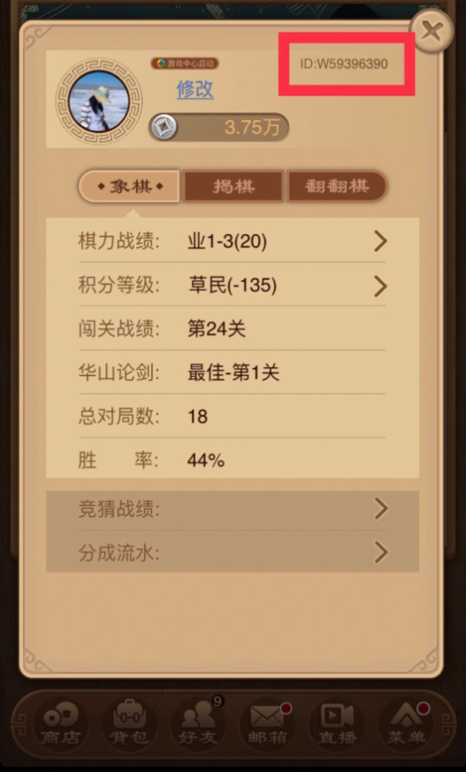
- 小程序：
1.打开微信，点击右上角搜索图标
2.搜索小程序“天天象棋”
3.确认登陆后点击右下角“我”
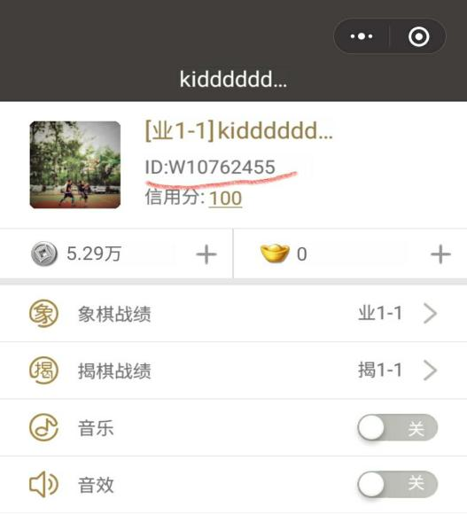
4.界面内W开头的字段即为ID

二、参赛路径
- 请于北京时间9月4日-12日20:00准时进入棋社开始比赛，20:10关闭棋社入口，未及时开始比赛者按照迟到弃权处理。
- 进入比赛：
- APP：进入天天象棋APP，点击左下角“象棋”，进入“棋社私人房”，点击“加入棋社”，输入棋社号即可进入比赛（棋社号码赛前通知）。
- 小程序：进入天天象棋小程序，按照开赛时间在“棋界”一栏中找到“棋社”，点击“加入棋社”，输入棋社号即可进入比赛（棋社号码赛前通知）。
- 参加比赛：
根据每轮对阵情况，按照台次和先后手在棋社到指定桌次就坐，准备比赛。如遇轮空，无需到棋社进行比赛，编排自动记分。
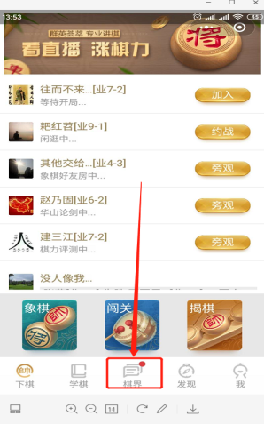 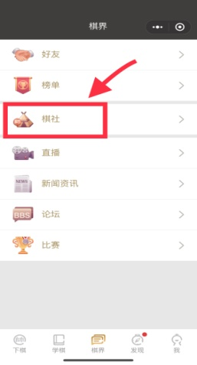 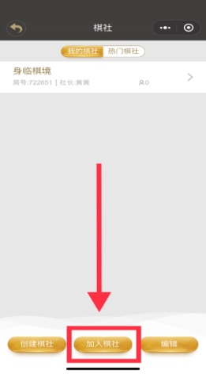搜索“棋界” 点击“棋社” “加入棋社”

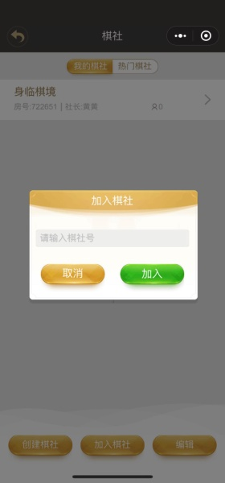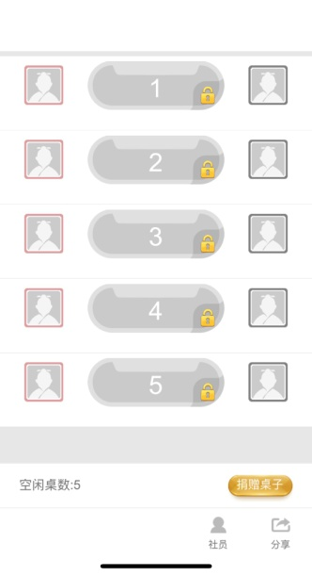
输入棋社号 就坐

